**Ahoj!**

Dnes se podíváme, jak vypadají buňky cibule. Postupuj podle návodu a zkus odpovědět na otázky v pracovním listu.

1. Vytvoř si preparát z vnitřní tenké slupky cibule. Pokud nevíš jak, paní učitelka Ti poradí. Použij objektiv, který zvětšuje 10x.

2. Obyčejnou tužkou nakresli obrázek, který vidíš v mikroskopu. Nakresli 3 sousedící buňky.

3. Na obrázku je schéma rostlinné buňky. Které z uvedených organel skutečně vidíš v mikroskopu? Popiš je na svém obrázku.

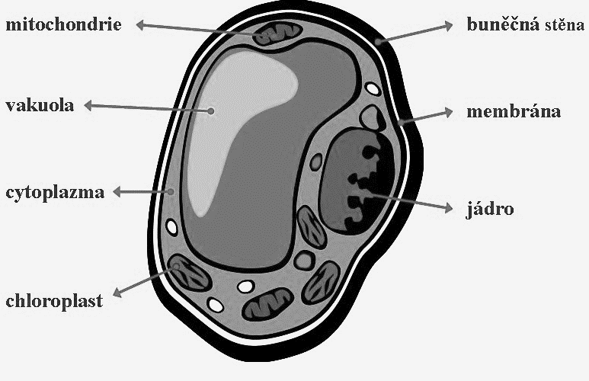

4. Myslíš, že organely, které v mikroskopu nevidíš, v buňce cibule nejsou? Nebo jen nejsou vidět? Svůj názor napiš:

…………………………………………………………………………………………………

5. A co si myslí spolužáci? Porovnejte se své názory a zdůvodněte. Paní učitelka vám pak poví, jak to je.